温州市苍南县巨人中学2015届高三上学期期中考试
语文试题
一、语言文字运用（共27分，其中选择题每小题3分）
1．下列词语中加点字的读音，全都不相同的一项是
A．羁縻 麋鹿 麾下 摩肩接踵 望风披靡
B．蓼蓝 荒谬 寂寥 未雨绸缪 勠力同心
C．创造 悲怆 沧桑 呼天抢地 满目疮痍
D．霉菌 侮辱 草莓 诲人不倦 风雨如晦
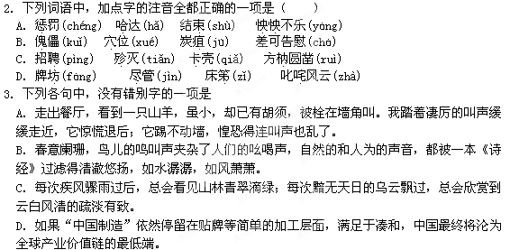4．下列各句没有错别字的一项是（ ）
A．或许，我的牵挂与担忧不是一如继往地针对某一个人。但无论是他还是她，都仅仅是个未曾谋面、素昧平生的网络人！
B．截至目前，有关部门已将追缴的大量赃款赃物返还受害人。这一举措极大震慑了不法分子，受到社会各界的一致好评。
C．在“限娱令”二度加码、各大卫视纷纷为歌舞选秀转型的背景下，央视近期推出的《中国汉字听写大会》，收视犹为火爆。备，蹬山鞋、冲锋衣、户外背包、户外水壶是必备的装备，露营的还要带上帐篷、睡袋、垫子等装备。
D．得提前准备好户外装备，蹬山鞋、冲锋衣、户外背包、户外水壶是必备的装备，露营的还要带上帐篷、睡袋、垫子等装备。
5．下列各句中，加点的成语使用正确的一项是
A．奥巴马救经济的措施还是可圈可点的，但其外交成绩单难言及格。奥巴马顾内难以靖外，厚此薄彼亦符合辩证法的基本规律。
B．在这个新时代里，一切惯例都可能会被打破，一切新规都要重新学习，直到习以为常。
C．政府要让群众知情，让群众理解。许多事情没有群众的理解与支持，独树一帜往往会适得其反。
D．当前，发展中国家的外部发展环境恶劣，五风十雨，需要有新的政策选择，才能实现持久的增长。
6．下列各句中，加点的词语或熟语运用正确的一项是
A．一阵阵急雨铺天盖地地倾泻下来，雨点打在茂密的梧桐树上，树叶儿就像调皮的儿童的小手不停地在颤抖，十分有趣。
B．谁都没有想到，在市农科院的认真指导下，这个贫瘠的山村终于走上了科学种田的穷家富路。
C．我们必须看到，当代文化的这种转向显然与电子传媒的兴起息息相关，但促成这种转向的实现还有更为深刻的现实因素和社会背景。
D．随着李克强总理访问非洲，中非国家层面的合作正如火如荼地展开。中非关系在昂首前进，与非洲交往越越密切，以往对非洲的片面印象也逐渐得到纠正。
7．下列各句中，没有语病的一句是
A．考古部门在南京门西地区发现一处古建筑遗址，虽然目前出土文物有限，根据方位和时代判断，很可能是疑似金陵凤凰台遗址。
B．经济增长明显放缓，工业产出和出口低于预期，种种迹象表明中国已落入“中等收入陷阱”，是一件具有国际影响的重大事件。
C．2014年3月9日，象征二战结束的经典照片“胜利之吻”的男主角在家乡病逝，享年86岁，他的传奇历史就此画上了句号。
D．近日土耳其表示，对于建设安伊高速铁路二期工程问题上，将寻求中国的帮助，这为中国铁路总公司打入欧洲市场提供了一次机会。
8．下列各句，没有语病、句意明确的一项是
A．这个记者没有按照报社领导的要求，如实报道地方政府治理污染不力、影响群众生活质量的问题，受到了停职处分。
B．国内生产困难重重，海外投资短期难以见效，我国粮食虽然连续十年增产，但中国要践行“自己养活自己”的承诺却日益困难。
C．穆迪近日对法国减赤计划提出质疑，表示即使法国赤字水平未来两年会降低，也不可能达到法国政府提出的减赤计划的目标。
D．中纪委监察部的派驻机构要把加强监督作为第一位的职责，切实加强对领导干部的监督，防止权力失控、决策失误和行为失范。
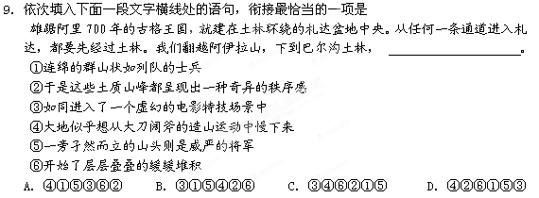二．（每小题3分,共9分）阅读下面的文字,完成10～12题
如果将汉字视为一个生命体，其演化有两种基本方式：渐变与突变。渐变，常常由书写工具、材质的变迁引起。甲骨文笔画的硬朗挺拔，是因为刻在坚硬的龟甲之上；而金文笔画的绵软饱满，是因为金文是预先由黏土等制作于模具的内部后浇铸而成。至于楷书的中正平和，是毛笔书写时代的字形逐步趋向规范和标准化的结果。这不是一道命令下来改的，而是一点一滴的演化，持续了数百年之久。而政治常常是最强大的突变力量。秦王朝为了政治的需要，发布“书同文”的政令，在全国推行“小篆”。这是中国第一次有系统地将文字的书体标准化。更大的突变发生在半个多世纪前，国家推行简体字改革，2000多个汉字被简化和标准化。
设计师刘治治觉得这一次简体字改革存在一个很大的问题：无礼。“无礼”不仅是指它抽离了旧文字中蕴含的传统中国式的情感迂回，更重要的是简化过程中的粗暴和不讲道理。
这次简化很大程度上切断了汉字“表意”的文脉。“简体字改革是以一种近乎残忍的方法，让它‘回归’到单纯的符号状态，只剩下识别的功能。”
西方的文字从象形文字转化为拼音文字，一直被认为是文明的进步，因为信息传递的速度和效率都提高了。相比之下，汉字数量庞大，笔画繁复，一字多音，一音多字，一字多义，一义多字，古今变异，方言俚语等等，的确非常复杂。有很长一段时间，中国的精英们将中国的落后归罪于文字的落后，认为是象形文字制造了我们与世界之间的阻隔，我们应该走拼音化的道路。这种对文字的工具主义态度本无可厚非，最初发明文字，就是为了很实用的沟通。问题是，在漫长的历史中，中国人对文字的感情一向超越功能。只有在中国，书法被发展为一种最高形式的艺术。它不仅是美学上的概念，且与宇宙生命相通。练习书法曾经是每一个受教育的中国孩子的必修课，这些字不仅构成他们今后理解世间万物的智性基础，一笔一画之间还涉及一种作为中国人的核心价值观的构建。他们从书写中领悟最初的为人处世之道，所谓“规矩”“藏锋”“欲左先右”……而正襟危坐的坐姿本身，就是学习一种对文化的态度。
“字如其人”的概念深入人心。对中国人来说，一个人用手在一个媒介上留下一些线条的痕迹，暗示了他生命的某些根本性的特征。拘谨、大气、刚强、端正、放肆、妩媚、苍凉……明明是关于人的形容词，也可以用来形容字，字与人之间是一种异常亲近的关系。所谓“书，心画也”。
（节选自陈赛《我们与这个时代的字》，有删改）
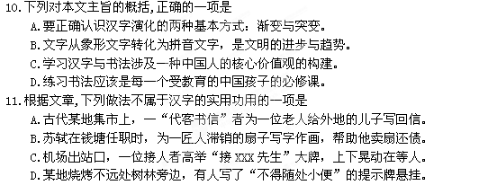
12.下列表述，不符合原文内容的一项是
A.发明文字是为了实用的沟通。在文字漫长的发展历史中，中国人对文字的感情超越了实用的功能。
B.刘治治认为，简体字改革过程中的粗暴和不讲道理，很大程度上切断了汉字“表意”的文脉。
C.在中国，“字如其人”的概念深入人心。一个人的汉字书写，暗示了他生命的某些根本性的特征。
D.由于汉字与中国人有种异常亲近的关系，使得汉字呈现数量庞大、笔画繁复、方言俚语复杂等特征。
三、（每小题3分,共12分）
阅读下面的文言文,完成13～16题。
林广，莱州人。以捧日军卒为行门，授内殿崇班，从环庆蔡挺麾下。李谅祚寇大顺城，广射中之。夜过洛河，夏人来袭，广扬声选强弩列岸侧，实卷甲疾趋，夏人疑不敢渡。尝护中使临边，将及乌鸡川，遽率众循山行。道遇熟羌以险告，广不答，夏人果伏兵于川，计不行而去。告者乃谍也。
夏人围柔远城，广止守，戒士卒即有变毋得轻动。火夜起积薪中，众屯守自若。明日，敌至马平川，大持攻具来。广被甲启他门鼓而出，若将夺其马，敌舍城救马，广复入，益修守备，夜募死士斫其营。夏人数失利，始引退。累迁礼宾使。
环庆兵据北城叛，广在南城，望其众进退不一，曰：“是不举军乱也。”挺身缒城出其后，谕以逆顺，皆投兵听命。激厉要束，使反攻城下兵，禽戮皆尽，遂平北城。升本路都监。安南用师，诣阙请行。帝曰：“南方卑湿。知卿病足，西边方开拓，宜复归。”擢龙神卫四厢都指挥使、英州刺史。
再转步军都虞候。韩存宝讨泸蛮乞弟，逗挠不进，诏广代之。广至，阅兵合将，日夕肄习，间椎牛享犒，士心皆奋。遣使开晓乞弟，乞弟归卒七人，奏书降而身不至。乃决策深入，陈师泸水，率将吏东乡再拜。誓之曰：“朝廷必禽渠魁。今孤军远略，久驻贼境，退则为戮，冒死一战，胜负未可知。纵死，犹有赏，愈于退而死也。与汝等勠力而进，可乎？”众皆踊跃。
蛮意官军必出江门，盛兵阻隘；而师趋乐共，蛮不能支，皆遁去。广分兵绕帽溪，掩江门后，破其险。乞弟遣叔父阿汝约降求退舍，又约不解甲。广策其有异，除阜为坛，距中军五十步，且设伏。明日，乞弟拥千人出降，匿弩士，犹豫不前谢恩。广发伏击之，蛮奔溃，斩阿汝及大酋二十八人。乞弟以所乘马授弟阿字，大将王光祖追斩之，军中争其尸，乞弟得从江桥下脱走。监军先受密诏，遂班师。拜卫州防御使、马军都虞候。广还部，至阌乡，疽发断颈卒，年四十八。
广为人有风义，轻财好施，学通《左氏春秋》。临事持重，长于料敌，以智损益《八陈图》，又撰约束百余条列上，边地颇推行之。其名闻于西夏。秉常母梁氏将内侮，论中国将帅，独畏广，闻其南征，乃举兵。然在泸以敕书招蛮，既降而杀之，此其短也。遄被恶疾死，或以为杀降之报云。
（选自《宋史·列传第93·林广传》,有删改）
13．对下列句子中加点词的解释,不正确的一项是
A．禽戮皆尽，遂平北城 禽：通“擒”，擒获
B．陈师泸水，率将吏东乡再拜 陈:陈说
C．乞弟遣叔父阿汝约降求退舍 舍:三十里
D．既降而杀之，此其短也 短:缺陷，不足
14．下列各组句子中,加点词的意义和用法相同的一项是
A.①夏人果伏兵于川，计不行而去 ②蟹六跪而二螯
B.①广在南城，望其众进退不一 ②以乱易整，不武。吾其还也
C.①久驻贼境，退则为戮 ②有如此之势，而为秦人积威之所劫
D.①乞弟以所乘马授弟阿字 ②且以一璧之故，逆强秦之欢
15．以下六句话分别编为四组,全部属于直接体现林广有谋略的一项是
①夏人来袭，广扬声选强弩列岸侧 ②将及乌鸡川，遽率众循山行
③广被甲启他门鼓而出，若将夺其马 ④安南用师，诣阙请行
⑤逗挠不进，诏广代之 ⑥广策其有异，除阜为坛
A.①②③ B.①④⑤ C.②⑤⑥ D.③④⑥
16．对原文有关内容的理解和分析,下列表述不正确的一项是
A.林广凭借捧日军的士卒身份任行门一职步入仕途，后来在环庆蔡挺帐下任职，射中侵犯大顺城的李谅祚立功。
B.林广坚守柔远城时，面对夏人大批人马携带进攻器具前来，他加强守备，招募敢死之士趁夜袭营进而击退敌人。
C.讨伐泸州蛮兵乞弟时，林广一方面聚合众将积极演练并犒赏激励士气，一方面派遣使者去开导晓谕乞弟投降。
D.林广与乞弟交战时，乞弟派遣叔父阿汝前来约定兵不解甲投降林广，林广亲自设伏兵斩杀了乞弟，阿汝逃脱。
四、（10分）
17．把文言文阅读材料中加横线的句子翻译成现代汉语。（10分）
⑴挺身缒城出其后，谕以逆顺，皆投兵听命。（3分）

⑵纵死，犹有赏，愈于退而死也。与汝等勠力而进，可乎？（4分）

⑶遄被恶疾死，或以为杀降之报云。（3分）

五、（8分）
18．汉语是世界上词汇量最丰富的语言之一，往往一个意思可用不同的词语表示，如“笑”便有很多的表达方式。
请仿照下面周汝昌先生所写语句，再写两句，谈谈你对“笑”的看法。(4分)
例：笑，是反映内心的一种面部表情。“笑脸相迎”，“满面春风”，“满脸堆下笑来”，证明笑和脸的关系。（周汝昌）
①

②

19．阅读以下材料，在（1）（2）处补写具有哲理意味的语句，要求简洁、通俗。（4分）
晚饭后，妈妈正在厨房里给妍妍剥柚子，看着妈妈费力的样子，妍妍问道：“妈妈，为
什么柚子不能拿来就吃，先要剥皮呢？”
“孩子，那是柚子在告诉你： （1） 。”
“妈妈，为什么柚子里的果肉是分成一瓣一瓣的，不是完整一个呢？”
“孩子，那是柚子在告诉你： （2） 。”
六、现代文阅读（18分）
阅读下面的文字，完成20～22题。（18分）
年年柳色
陈忠实
①早晨出门，无意间的一瞥，路边的柳树枝条上长出一片鹅黄的嫩叶，毕竟是春天了，这是瞬间发生的一种本能的心理反应。几乎同时映现于脑际的景致，便是家乡灞河岸边独成一景的柳色，还有回响于心底的李白的词句，年年柳色，灞陵伤别……
②禁不住那一抹鹅黄色的嫩叶的诱惑，约一二乡友回到灞河滩上，在瞥见那一派柳色的瞬间，我顿生遗憾，不过迟来了三五天，柳树枝条上的叶子已经转换成绿色了。眼前的灞河和河上的桥，以及河边桥头的柳色，既不是李白们千古吟诵的柳色，也不是我记忆里的柳色。
③上世纪50年代末到60年代初，我在灞桥南头的中学读书，学校的北围墙紧贴灞河河堤的南坡。站在灞桥上远眺，柳树的绿叶顺河而上而下绵延三五十里，成为一种令人惊诧又浮泛诗意的独特景象，自然可以理解历朝历代的诗家词人，何以会留下无以数计的吟诵灞河柳色的诗章。而我所亲见的柳树下的风景，是我的同学在河堤上读书，或是于微明中在河堤上跑步做早操。我印象最深的是，每逢周六下午回家，出学校后门便跨上河堤，打开我正在阅读着的小说，一路读过去，不用操心脚下的磕绊，更不用担心撞人碰车，那个时代的汽车很少，连拖拉机也是稀罕物，偶尔有人骑自行车过往，总是骑车人绕着步行者。
④也有令人痛切的记忆，我在这儿读高中的三年，正遭遇着共和国历史上最不堪的“三年困难”时期，饥饿的感觉是那个时代的人的共同体验。每到鹅黄的柳叶刚刚冒出，不仅村里和镇上的居民争相捋取，我和同学也爬树攀枝，很小心地捋下嫩叶，在一位当地同学的家里煮熟，用温水浸泡一夜，把柳叶里的苦汁排除，再一勺一勺分给全班每一个同学。
⑤上世纪80年代，我又回到灞桥古镇。刚进灞桥古镇不久，便遇上早春河堤上一派鹅黄的柳色，傍晚时分就散漫在河堤上沙滩里，眼看着那鹅黄的柳叶一天天变得金黄，变成浅绿，又变成深绿色。有文学朋友来，我便引他到河堤上散步，无论说正经事还是闲聊，无论是鹅黄的柳叶抑或是绿云般的柳色，都令朋友陶醉。然而，好景不长，大约是我到古镇的第二或第三年，我发现柳树的叶子发生了异变，一棵又一棵柳树的叶子由深绿变成一种枯焦的黄色，刚刚入秋便落叶了，第二年就再也吐不出那诱人的鹅黄了；死去的柳树已被人齐根锯断，留下一个圆圆的桩子。
⑥我现在和朋友漫步着的灞河长堤，依旧是那道老堤，面目却全非了。这儿已经被改造被装点成公园了，得着灞河水的滋润，正儿八经被命名为“灞河湿地公园”，河堤内外种植着各种花草树木，其中不乏颇为稀罕的品种；河边原来的沙滩，也是奇花异草连片相间，栅栏围护的木板小桥通到水边；水边长着密不透风的野生苇子，有水鸟在水中自由自在地凫游。
⑦但我还是偏重这个季节里的灞河柳色。河堤内侧的滩地上和河水两边的苇丛里，有连片的柳树，还有独撑一方柳色的单株，不像是人为的栽植，而是自然的野生。我和朋友倚在柳树干上闲话，那一株株柳树已经有半抱粗了，柳叶刚刚从鹅黄转换为嫩绿，散发的清爽之气弥漫在空气中，令我有一种发迷似的陶醉，记忆里缺失的柳色终于得到补偿了……年年又有柳色了。
⑧在灞水岸边柳色之中漫步，和朋友少不得说到李白的词句，“年年柳色，灞陵伤别”。汉唐时期的灞桥是长安城的东大门，迎接贵客好友到此等候，以示敬重；送别也送到灞桥桥头，依依不舍挥手；更有那些冒犯者被贬到远方，亲朋好友送别到灞桥，就不仅是伤心伤情的告别，而是撕心裂肺的生离死别了。可以想见几百年的王朝更迭中，灞河的河水里石桥上柳荫下落过多少泪水。站在柳色中的长堤上，隐约可以眺见灞陵。灞陵里安卧着汉文帝，陵墓选在白鹿原西端的北坡上，坡根下便是自东向西倒流着的灞水，史称灞陵，白鹿原随后也有了另一种称谓——灞陵原。
⑨我现在看到的灞河，河水边依依着青春男女，祖孙三代散漫在柳色之中，偶尔碰见多年不见的熟人，握手叙旧，也都是轻松欢悦的腔调，大约谁在这样的柳色里，都不会有撇不开的心事。这里已经没有伤别，依旧着年年柳色。
（选自2012 年4月24日《今晚报》，有删节）
20．文章的开头写了什么？有何作用？（4分）

21．本文写了哪些“记忆里的柳色”？请简要概括。（4分）

22．以第⑧段为例，简要分析本文表达上的两个主要特点。（4分）

23．通观全文，试分析本文的结构特色。（6分）
七、古诗文默写。（6分）
24．补写出下列名篇名句的空缺部分。(只选3小题)
(1)哀吾生之须臾， 。挟飞仙以遨游， 。
(2)假舆马者，非利足也，___________；__________，非能水也，而绝江河。
(3)彼与彼年相若也，道相似也。 ， 。
(4) ，水光接天。纵一苇之所如， 。
⑸想当年：金戈铁马， 。

八、写作（60分）
25．阅读下面的材料，根据要求写一篇不少于800字的文章。（60分）
三只小鸟一起出生，一起长大，一起从巢里飞出去寻找成家立业的位置。当它们飞到一座小山上时，一只鸟一看到眼前的牛羊鸡鸭，就满足地落在了一棵树上。另两只小鸟继续飞行。当它们飞到五彩斑斓的云彩上时，一只小鸟为自己能飞上云端陶醉了。另一只小鸟难过地说：我坚信一定还有更高的境界。于是它振翅翱翔，向着九霄、向着太阳，执著地飞去……最后，落在树上的成了麻雀，落在云端的成了大雁，飞向太阳的成了雄鹰。
要求：选好角度，确定立意，明确文体，自拟标题；不要脱离材料内容及含意的范围作文，不要套作，不得抄袭。

巨人中学2014年度第一学期期中考试
高三语文
参考答案及评分标准
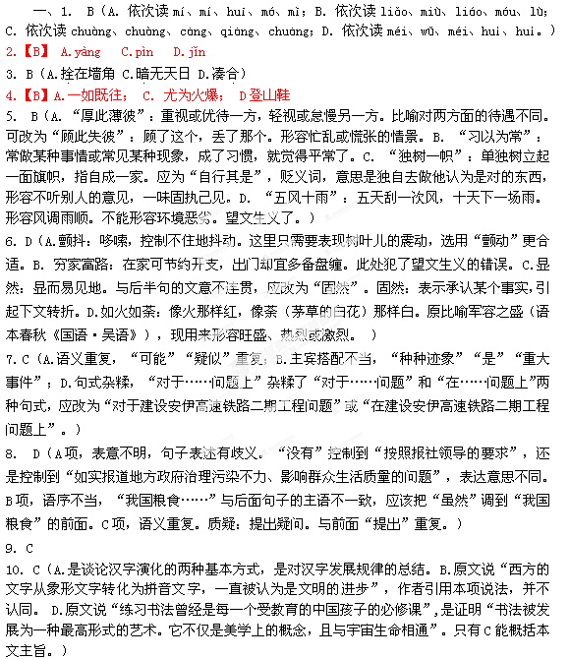11. B（本项是书法的附加价值,不属于书写作为“沟通工具”实用功用。）
12. D（D.逻辑关系不当。）
13． B（陈:列阵。）
14．C（A.①连词，然后，表示承接关系。②连词，表示并列关系。B.①代词，指环庆兵的。②语气词，表示祈使语气，不译。C.介词，被，表示被动。D.①介词，把，拿。②介词，因为。）
15．A（④是说林广的请命出兵安南。⑤是说韩存宝逗留不前，皇帝令林广代替他。排除④⑤即可。）
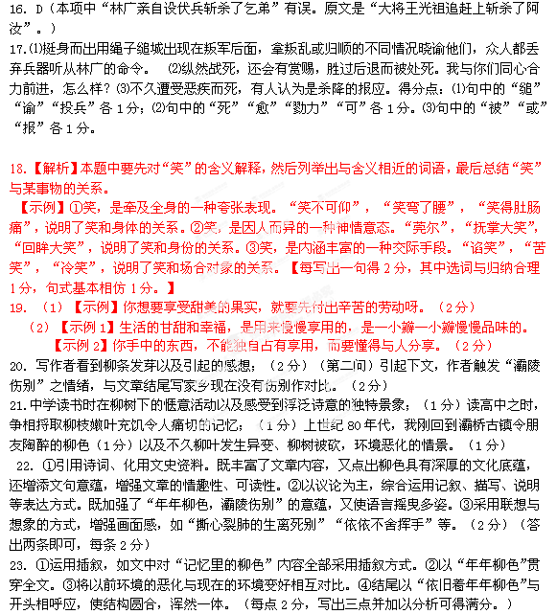24.(1)羡长江之无穷 抱明月而长终
(2)而致千里 假舟楫者
(3)位卑则足羞 官盛则近谀
(4)白露横江 凌万顷之茫然
(5)气吞万里如虎
- 作文（60分）
参照高考评分标准
【文言文参考译文】 林广，是（山东）莱州人。凭借捧日军的士卒身份任行门一职，被任命为内殿崇班，跟从环庆蔡挺帐下。李谅祚侵犯大顺城，林广射箭射中了李谅祚。夜晚经过洛河，夏人来袭击，（林广）扬言选派了强弩射手列兵洛河岸侧，实际上却悄悄地收起铠甲急速行军，夏人疑心伏兵不敢渡洛河追击。曾经护送中使到边境去，快到乌鸡川，忽然率众沿着山前行。道路上遇到认识的羌人告诉他前面有危险，（林广）不应答，夏人果然在乌鸡川一带设伏兵，计策不能实行就离开了。那个告诉他有危险的羌人原来是间谍。
夏人包围柔远城，林广只是坚守，提醒士卒即使有变也不得轻举妄动。大火忽然在夜晚的柴草堆上燃起，众士卒驻扎坚守自若。第二天，敌人到达马平川，大批人马携带进攻器具前来。林广穿上盔甲打开别的门击鼓领军而出，好像将要抢夺敌人的战马，敌军舍弃攻城来救马，林广重又入城，更加加强守备，夜晚招募敢死之士进攻敌人阵营。夏人多次失利，就引兵后退。多次升迁到礼宾使。
环庆士兵占据北城反叛，林广在南城，远望北城众士兵进退不一，说：“这不是全军作乱。”挺身而出用绳子缒城出现在叛军后面，拿叛乱或归顺的不同情况晓谕他们，众人都丢弃兵器听从林广的命令。激励约束他们，使他们返回攻打城下兵，擒获杀戮叛兵皆尽，于是平定了北城叛乱。升任本路都监。安南用兵，（林广）到皇宫请求前往。皇帝说：“南方地势低潮湿。我知道你患病（糖尿病），西部边境正开拓，可以再到西边。”擢升为龙神卫四厢都指挥使、英州刺史。
两次转任为步军都虞候。韩存宝讨伐泸州蛮军乞弟，逗留受阻不能前进，皇帝诏令林广代替韩存宝。林广到达，检阅士兵聚合众将，一天到晚学习演练，间隙杀牛犒赏，士兵身心都很振奋。派遣使者去开导晓谕乞弟，乞弟让七个士卒归降，奏书上说归降，可是乞弟自己不来。（林广）于是决定深入敌军，在泸水列开阵势，率领将领官员面向东面两拜。宣誓说：“朝廷一定擒获那个首领（头目）。现今我们孤军远巡，长久地停驻在贼境，退兵就会获罪被杀，冒死一战，胜负不可知。纵然战死，还会有赏赐，胜过后退而被处死。我与你们同心合力进军，怎么样？”众人都很踊跃。
蛮军乞弟猜想林广官军一定会从江门出兵，派大量士兵阻挡扼守；可是（林广的）部队前往乐共，乞弟不能支持，都逃跑离去。林广分兵绕过帽溪，在江门后面掩杀，攻破了其险要。乞弟派遣叔父阿汝约降请求退兵三十里，又约定兵不解甲。林广谋算其中有异常，铲除一高岭成为高台，距离中军五十步，并且设下伏兵。第二天，乞弟率领千人出城投降，藏匿起弓箭手，犹豫不上前谢恩。林广派遣伏兵进攻他们，乞弟奔逃溃败，斩杀了阿汝及大头目二十八人。乞弟把自己所乘之马交给弟弟阿字，大将王光祖追赶上斩杀了阿字，军中士卒争夺阿字的尸体，乞弟得以从江桥下摆脱逃跑。监军先前接受密诏，于是调回军队回朝。（林广）被授予卫州防御使、马军都虞候。林广回到部所，到达阌乡时，疽伤发作脖颈断伤而死，享年四十八岁。
林广为人有风度讲义气，轻财好施舍，学通《左氏春秋》。遇到事情持重沉稳，长于预料敌情，用智慧删减增加《八陈图》，又编撰约束条令百余条列上，边境地区很是推广施行这些方略。他的名声闻于西夏。秉常母梁氏将要侵犯内地，谈论到中原将帅，唯独敬畏林广，听说林广南征（不在西部），才举兵。然而林广在泸州用敕书招抚蛮兵，既然招降了却又杀死他们，这是他人生的缺陷。不久遭受恶疾而死，有人认为是杀降卒的报应。

